培训班学员报名缴费操作指南
【报名事项】
1.本培训班采取“先汇款缴费+后线上注册”的方式进行报名，以缴费日期为准。学员在报名截止日期前完成汇款缴费，用钉钉软件扫描下方二维码等待审核（三个工作日内），通过后正式进入课程群。
2.报名缴费截止时间：2024年10月15日。
3.线上注册流程：扫描本培训班钉钉群二维码，选择“我是学生”，输入真实姓名及手机号，由负责老师审核后正式入群学习。
培训班钉钉群二维码如下：
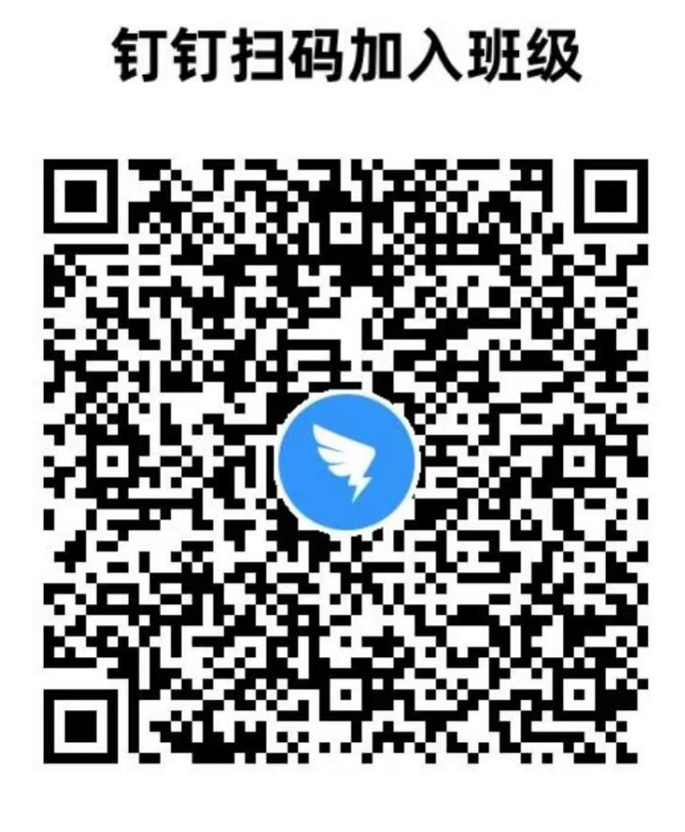

【支付注意事项】
微信支付：
1.请确保操作前，微信支付绑定银行卡的金额或微信余额的金额可满足支付课程金额；
2.点击“微信支付”后请按流程完成支付，完成支付前不能中断；
3.扣款成功后即报名缴费成功，无需进行其他操作；
【缴费流程】
第一步：在微信里搜索“北京中医药大学财务处服务号”微信公众号，或扫描下方二维码，点击“关注公众号”；
第二步：进入公众号，点击“智慧校园”，进入缴费系统，点击左下角“注册”按钮，用手机号进行注册，进行绑定手机号、收取验证码、设置密码的操作；在校教职人员已经注册过的可直接进入下一步。

第三步：进入主页，点击选择“培训班报名入口”；进入类型选择，点击选择“中医学院培训班”，点击选择“2024中医学院循证能力提升及真实世界研究方法学培训班”，点击进去，进行完善个人信息的操作；
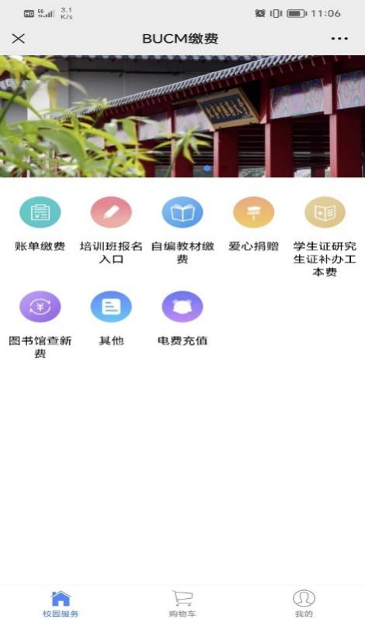

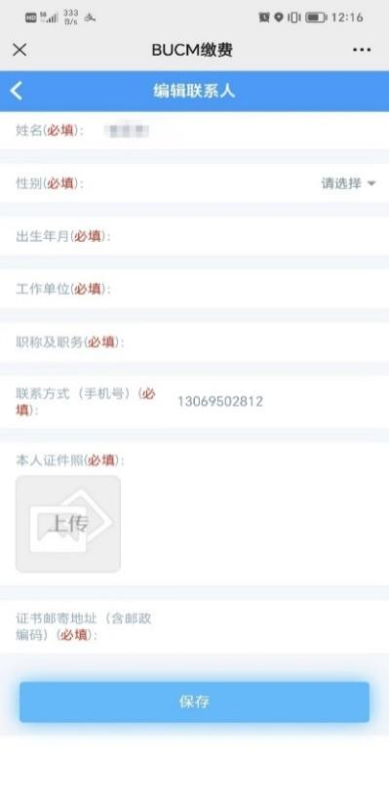
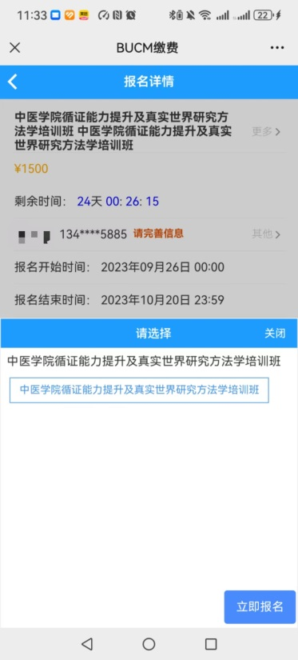
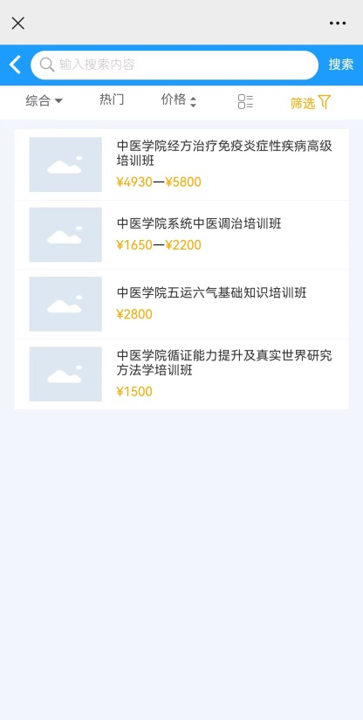
第四步：保存后点击“立即报名”，在弹出的页面中点击“提交”，在弹出的支付确认页面选择 “微信支付”，点击“下一步”，根据注意事项提示，完成支付
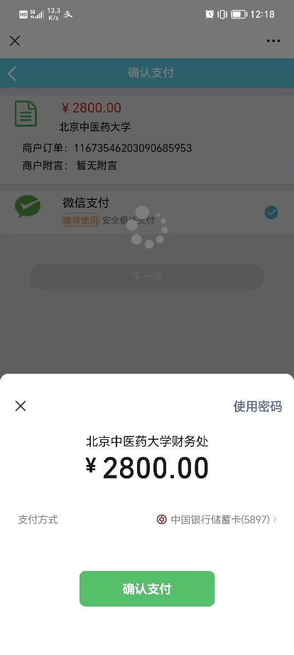
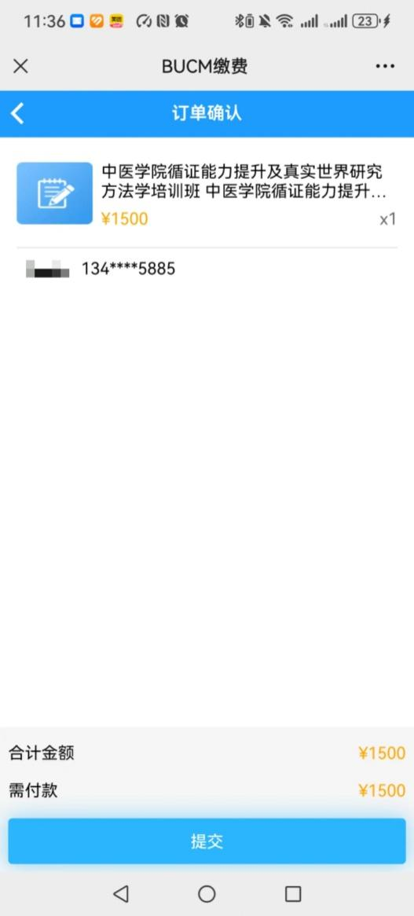
本次培训费用为1000元，此处仅为示例

第五步：在“我的”->“我的订单”->“已完成”中，点击已缴费完成的课程，进去进行开票操作；

第六步：点击“申请开票”，若开具个人抬头的电子票据，输入需要发送的邮箱，点击“提交”即可；

第七步：若需要开具单位抬头的电子票据，请选择“单位”，点击“请选择”，点右上角“+”，增加单位开票抬头信息（注意核对单位名称等信息），点击“保存”；

第八步：若需要开具单位抬头则在“请选择”选中该抬头，输入邮箱，点击“提交”，在“我的”->“我的发票”中，查看已开票的电子票据，或者在邮箱内查看已开具的成功的电子票据。

